11. Преходи в подпрограми и връщане. Указване адреса на прехода
Адресът на прехода се формира по 4 възможни начина:
- като относителен адрес спрямо програмния брояч (PC + offset);
- Чрез базов регистър и отместване (Rbase + displacement);
- Чрез задаване на абсолютен адрес (частен случай на горното при Rbase == 0);
- Чрез вектори.
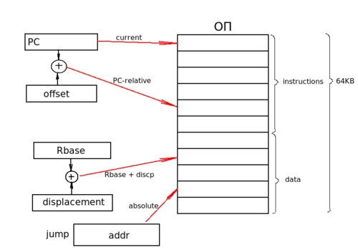

PC-relative
Формирането на адреса на прехода чрез програмния брояч и определено отместване от него е относителна адресация. В нея няма зададен адрес само отместването спрямо текущия. Това се нарича PC-relative адресация. Според статистика в 94% от случаите отместванията са на не повече от 256 байта спрямо текущата позиция, тоест достатъчно е дължината на полето на offset-a да е 8 бита. Това е най-правилния и систематичен метод(наистина така пише), но недостатъка му е, че при фиксирана дължина на преместването не могат да се правят далечни преходи. Това го прави неуниверсален.

Rbase + displacement
При втория случай в базов регистър се държи адреса на началото на 64КВ сегмент в паметта а displacement-a определя отместването спрямо този адрес. Това е стандартния начин за получаване на адрес на прехода. По този начин могат да се достъпват всички части на оперативната памет. Отместването е 16 бита. Базовите регистри могат да сочат към произволно място в оперативната памет отделено за една програма. Недостатъкът на този механизъм е, че адресът на прехода не е свързан с текущия адрес и това затруднява конвейера, при достигане на етапа на изпълнение.
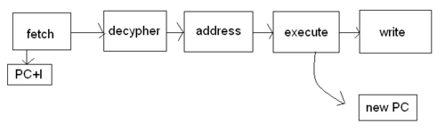
В програмния брояч е заредена следващата инструкция и ако по време на изпълнение (execution) се достигне до преход това накъсва работата на конвейера.
При адресиране от първия тип брояча се обновява директно със offset. (т.е няма нужда да се стига до АЛУ-то за да направи прехода).

absolute
Третият начин е чрез директно указване на адрес на преход или указване на регистър, който го съдържа. Този метод е най-бърз, тъй като новата стойност директно се записва в програмния брояч, но полето на адреса е по голямо (32 бита) и програмата не е мобилна. Това означава, че ако програмата се зареди на друг адрес в паметта, няма да работи коректно (или поне ако мястото, в/у което прескача е заредено на друго място). Затова този начин не е ефективен (дървен е).

vector
Четвъртият начин на адресация е чрез използването на специализираните векторни пространства. (няма нищо общо с алгебрата. Може да си мислите за векторното пространство като масив от указатели на различни преходи). Те започват от известен адрес в паметта. При векторните пространства от този адрес нататък следват 256 вектора по 4 байта, като адресирането се определя само първия чрез jmp x, където дължината на х е 1 байт (х е от 0 до 255). Векторът х сочи в полето на програмата. Частта от ОП, която се заема от векторното пространство. ( При Intel архитектурата то е от адресите 0х0000000 до 0х00000FF ). В тази адресация има неявни база и отместване. Базовият адрес на началото на ВП се пази в специален регистър. ВП се използва за специални нужди, например за адресиране на преходите при прекъсване. Схемата за бърза дешифрация не може да следи дали има преход при векторната система. Тя се счита за опасна, тъй като е неудобна за конвейера. Не се счита за добър начин на програмиране, предимствата й са прескачанията при прекъсванията.
Хардуерната възможност процесора да прави прескачания се нарича система за прекъсвания. Това е модификация на архитектурата на фон Нойман.

Преходи към подпрограми
Друга особеност на инструкциите за прехода е прехода към подпрограма. За да може да е динамично(извиканата подпрограма да се връща там откъдето е извикана), програмата трябва да знае с какъв преход да се върне – това става чрез link return register.
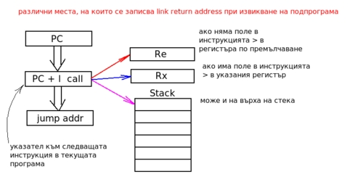
В самата инструкция на извиканата подпрограма не се вижда адреса на връщането. Той може да се укаже експлицитно или да бъде в регистър по премълчаване (имплицитно указване). При извикването на подпрограмата програмният брояч се обновява със следващата инструкция в паметта, новополучения адрес се запомня във указания регистър Rx или регистър по премълчаване Re или в стека. Когато програмистът указва в кой регистър се запазва адреса на връщане, трябва да внимава подпрограмата да не промени стойността на този регистър.
Друга възможност е адресът за връщане директно да се записва в стек – тогава при всяко извикване на подпрограма адресът за връщане се вмъква във върха на стека и при връщане от подпрограмата този адрес се изважда от върха на стека и се записва в PC. По този начин се решава проблема със извикването на няколко вложени подпрограми.
При всяко влизане в подпрограма се налага да се запазва състоянието на процесора. При извикване на call се запазват само регистрите, при извикване на system call освен регистрите се запазват указателите към стека и др.
Най-често начинът за връзка между подпрограмите се осъществява с имплицитен регистър за връзка, в който се записва адреса за връщане.
При имплицитните регистри за връзка всяка инструкция за преход към подпрограма записва адреса на връщане в един и същи регистър – за това трябва да се внимава при последователни преходи да не се изгубят предишни адреси.
Друга възможност е адресът за връщане директно да се записва в стек – тогава при всяко извикване на подпрограма адресът за връщане се вмъква във върха на стека и при връщане от подпрограмата този адрес се изважда от върха на стека и се записва в PC.
Софтуерното запазване на състоянието става преди инструкцията call, така че адресът за връщане не е бил запазен в запомненото състояние на регистрите. При последователни извиквания не е проблем новият адрес за връщане да се записва в същия регистър за връзка, поради запазването на състоянието – единственото ограничение е самите подпрограми да не променят регистъра за връзка по време на изпълнението си. В края на всяка подпрограма се извиква инструкция jump с номер регистъра за връзка и по този начин управлението се връща на извикващата програма.
